ИНСТРУКЦИЯ
по созданию и обработке исходящих документов
в системе электронного документооборота

Москва
2018
Оглавление
1. Назначение документа 3
2. Запуск программы 4
3. Создание исходящего документа 5
4. Установка связей с документами 14
5. Заполнение рабочей группы 16
6. Обработка исходящего документа 17
6.1. Запуск процесса обработки исходящего документа 17
6.2. Контроль результатов обработки 20
6.3. Остановка и прерывание запущенного процесса 21
7. Работа с задачами по исходящему документу 23
7.1. Задачи по согласованию 23
7.2. Задачи по утверждению документа 26
7.3. Задачи по регистрации документа 28
8. Формирование листов согласования 32
9. Список таблиц и иллюстраций 35

Назначение документа
Инструкция описывает процесс работы пользователя с исходящими документами в системе электронного документооборота (далее - СЭД).
Исходящие документы – это отправляемые письма в сторонние российские или зарубежные организации.

Запуск программы
Для запуска системы электронного документооборота необходимо двойным кликом левой кнопки мыши открыть ярлык «1С Предприятие» на рабочем столе (Рисунок 1).
Рисунок 1. Ярлык 1С на рабочем столе
Когда загрузка полностью завершена, на рабочем столе пользователя отображается начальная страница (Рисунок 2).
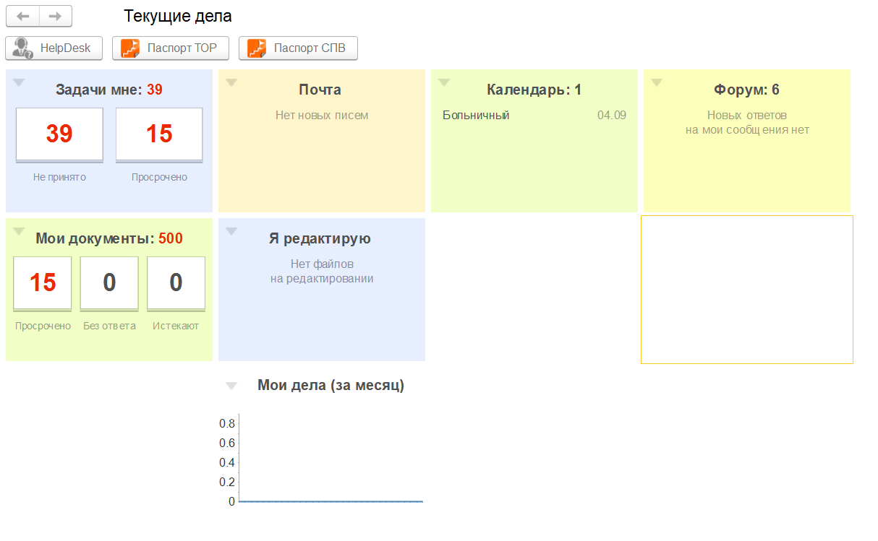
Рисунок 2. Начальная страница 1С: ДО

Создание исходящего документа
Для создания исходящего документа необходимо перейти с начальной страницы в меню функций и в разделе «Документы и файлы» выбрать «Документы исходящие» или же в блоке «Создать» выбрать «Документ исходящий» (Рисунок 3).
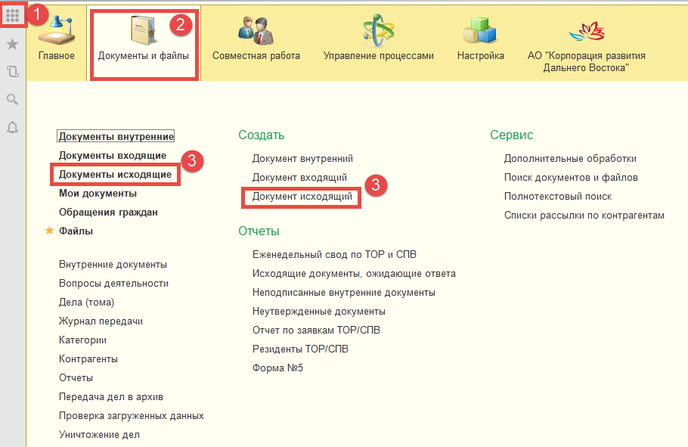
Рисунок 3. Расположение справочников документов
В случае перехода к списку исходящих документов в открывшемся справочнике «Исходящие документы» необходимо нажать кнопку «Создать» (Рисунок 4).
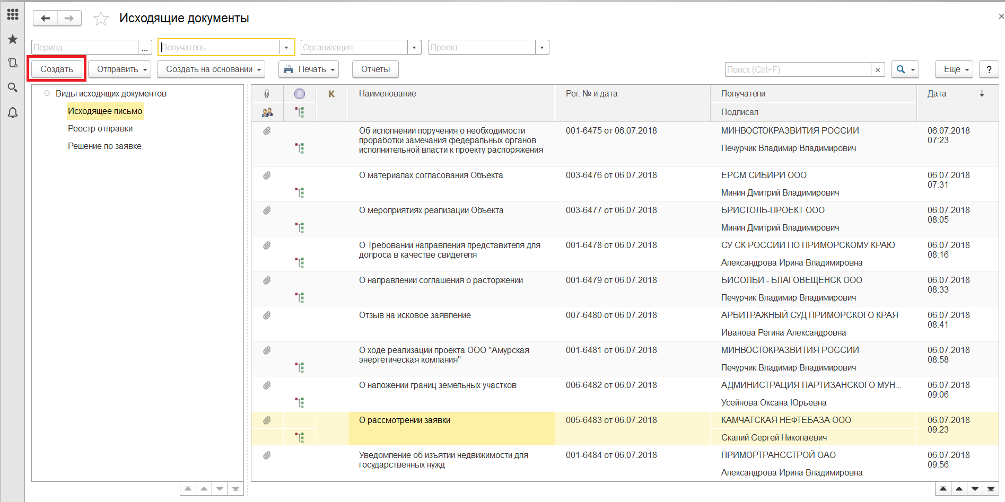
Рисунок 4. Список документов в справочнике
Откроется форма «Создание нового исходящего документа», где необходимо выбрать шаблон нужного исходящего документа и нажать кнопку «Создать» (Рисунок 5).
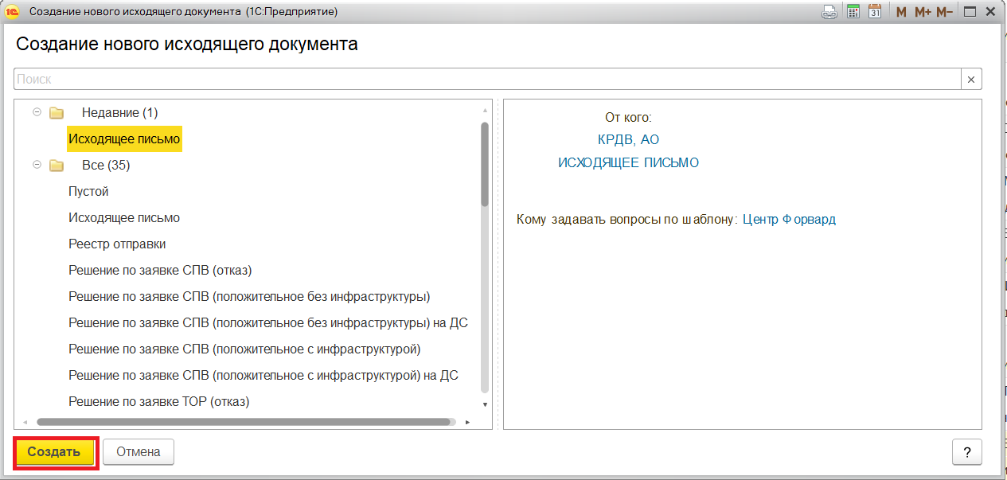
Рисунок 5. Окно выбора вида создаваемого документа
После этого откроется карточка создания документа «Исходящий документ (создание)» (Рисунок 6).
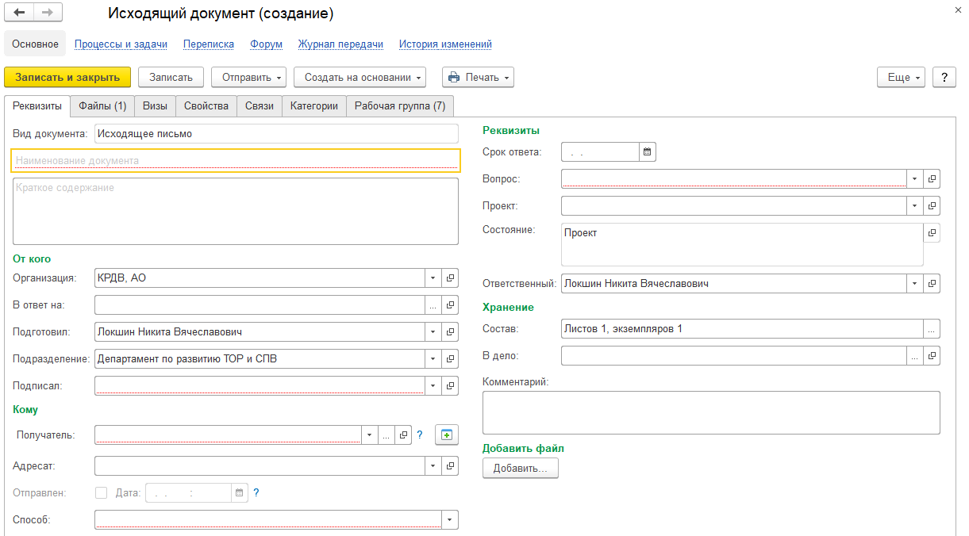
Рисунок 6. Карточка исходящего документа
Обязательные для заполнения реквизиты подчеркнуты красным пунктиром. Порядок заполнения общих реквизитов формы «Исходящий документ (создание)» представлены в Таблице 1.
Таблица 1. Порядок заполнения общих реквизитов формы «Исходящий документ (создание)»
№ | Наименование реквизита | Способ заполнения | Описание | Кто заполняет
 | Вид документа* | Автоматически | Вид исходящего документа | Система
 | Наименование документа* | Вручную | Текстовое описание документа | Автор
 | Краткое содержание | Вручную | Текстовое описание сожержания документа | Автор
 | Организация* | Автоматически | Объединение/Площадка | Система
 | В ответ на | Вручную | Документ, на который готовится ответное письмо | Автор
 | Подготовил | Автоматически | Лицо, ответственное за создание документа в системе | Система
 | Подразделение | Автоматически | Подразделение Автора/Подписанта документа | Система
 | Подписал* | Вручную/Выбор из списка значений | Работник организации, утверждающий документ | Автор
 | Получатель* | Вручную/Выбор из списка значений | Организация, в адрес которой пишется письмо  (При необходимости Адресатов может быть несколько) | Автор
 | Адресат | Вручную/Выбор из списка значений | Контактное лицо получателя | Автор
 | Отправлен | Вручную | Установление отметки | Делопроизводитель
 | Дата | Вручную | Дата отправки письма | Делопроизводитель
 | Способ* | Вручную/Выбор из списка значений | Способ отправки документа | Автор
 | Срок ответа | Вручную | Срок получения ответа на письмо | Автор
 | Вопрос* | Вручную/Выбор из списка значений | Вопрос деятельности | Автор
 | Проект | Вручную/Выбор из списка значений | Проект | Автор
 | Состояние | Автоматически | Состояние документа | Система
 | Ответственный | Автоматически | Лицо, ответственное за инициацию и содержание документа/Автор документа | Система
 | Состав | Вручную | Заполняется в зависимости от количества листов в документе и его приложениях | Автор
 | В дело | Вручную | Заполняется после исполнения документа в соответствии с номенклатурой дел | Делопроизводитель
 | Комментарий | Вручную | Текстовый комментарий к документу | Автор
 | Добавить файл | Вручную | Добавление файла, сопровождающего документ | Автор
 | Местонахождение | Вручную | Текущее место хранения документа в печатной форме | Делопроизводитель
 | Номер бланка | Вручную | Номер печатного бланка письма | Делопроизводитель
 | ДСП | Вручную | Установление отметки | Делопроизводитель
 | - Доставка Email | Вручную | Установление отметки | Делопроизводитель
 | Получатели | Вручную | Текстовое описание/перечисление получателей | Делопроизводитель
 | - Почта России | Вручную | Установление отметки | Делопроизводитель
 | Реестр | Вручную | Текстовое описание/перечисление реестров отправки писем почтой России | Делопроизводитель
 | - Pony Express | Вручную | Установление отметки | Делопроизводитель
 | Номер накладной | Вручную | Ручное написание номера накладной | Делопроизводитель
 | Дата отправки | Вручную | Дата отправки письма | Делопроизводитель
 | Информация о доставке | Вручную | Дополнительная информация о доставке письма | Делопроизводитель
 | Дополнительная информация | Вручную | Дополнительная информация о письме | Делопроизводитель
*Обязательный для заполнения реквизит
Для выбора значения реквизита из списка необходимо нажать кнопку «» и в открывшемся меню выбрать нужное значение. Кнопка «» находится справа в строке выбора значения реквизита.
После заполнения всех реквизитов и записи документа необходимо перейти в раздел «Файлы». В данной вкладке отображаются все файлы, прикрепленные к карточке документа. По умолчанию после создания документа к его карточке прикрепляется автозаполняемый шаблон. Файл заполняется необходимыми данными из карточки документа (например, ФИО автора документа, наименование или ФИО корреспондента, адрес корреспондента и проч.) Автору документа остается внести текст самого письма. Для этого требуется открыть файл на редактирование по кнопке «Редактировать» (Рисунок 7) и внести текст письма. После этого следует сохранить файл, закрыть его и в карточке документа снять файл с редактирования по кнопке «Закончить редактирование» (см. Рисунок 7). После этого можно прикрепить дополнительные приложения. Для загрузки приложений к письму необходимо нажать кнопку «Добавить», далее выбрать пункт «Загрузить с диска», осуществить поиск необходимого файла на своем компьютере и выбрать его. Система позволяет прикреплять несколько файлов сразу (Рисунок 7).
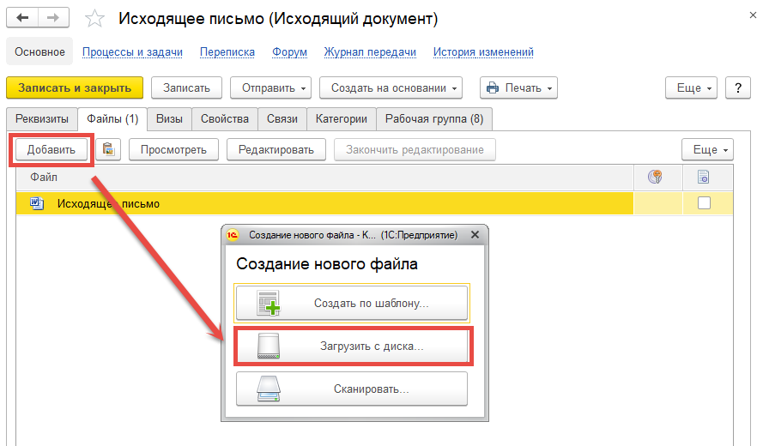
Рисунок 7. Вкладка "Файлы"
При необходимости, прикрепленные файлы можно отредактировать сразу в системе. Для этого необходимо открыть файл в режиме редактирования, нажав кнопку «Редактировать» (Рисунок 8). После внесения изменений необходимо сохранить документ и закрыть файл.
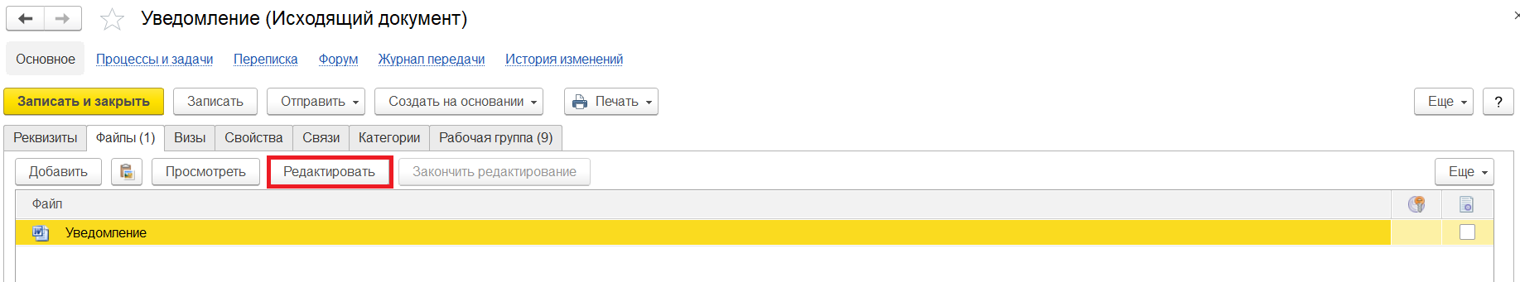
Рисунок 8. Кнопка "Редактировать" во вкладке "Файлы"
После закрытия файла необходимо нажать кнопку «Закончить редактирование», внести комментарий о внесенных изменениях (необязательный к заполнению) и нажать кнопку «Готово» (Рисунок 9).
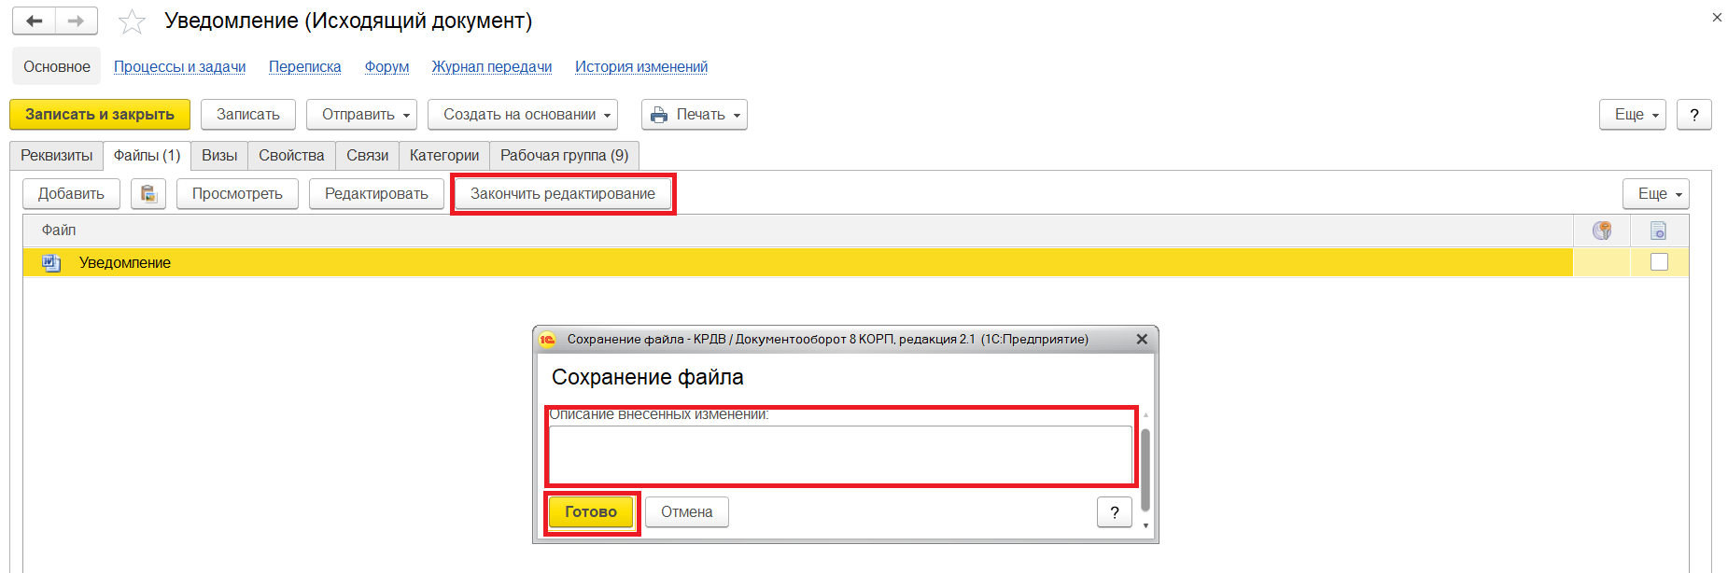
Рисунок 9. Кнопка "Закончить редактирование" во вкладке "Файлы"
Важно! Исполнитель несет ответственность за указание актуальных реквизитов, а также за корректность и полноту содержания, правильность оформления подготовленного исходящего документа и приложений к нему, отсутствие грамматических и стилистических ошибок.

Установка связей с документами
Для создания связи с входящим документом, в ответ на который был подготовлен текущий исходящий документ, следует заполнить поле «В ответ на» в карточке документа во кладке «Реквизиты». Для этого требуется нажать на многоточие в конце строки и в открывшемся окне осуществить поиск нужного входящего документа. После того, как документ найдет, нужно выбрать его в списке и нажать кнопку «Выбрать». При выполнении данного действия поле «В ответ на» заполнится регистрационным номером и датой, указанными отправителем. После добавления нужного входящего документа требуется нажать кнопку «Записать» в карточке документа для создания автоматической связи с выбранным входящим документом. Во вкладке «Связи» создастся связь типа «Отправлен в ответ на» (Рисунок 10).
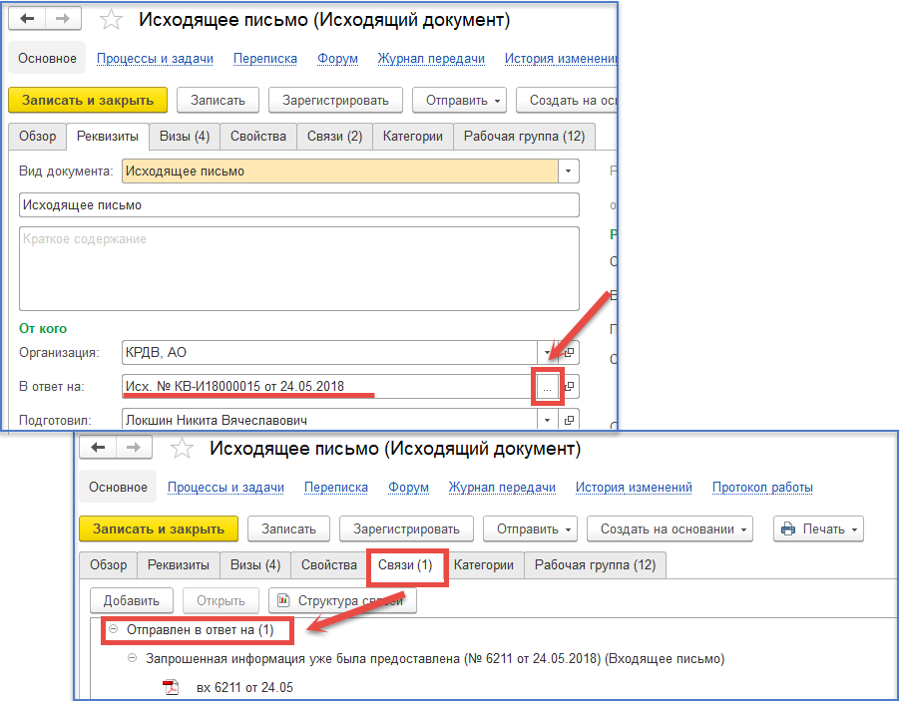
Рисунок 10. Создание связи "Отправлен в ответ на"
В случае необходимости дополнительно связать исходящий документ с входящими, исходящими или внутренними документами, следует перейти во вкладку «Связи» (п.1 на Рисунке 11) карточки документа. Далее необходимо нажать кнопку «Добавить» (2), выбрать соответствующий тип документа (3) и нажать кнопку «Далее» (4), осуществить поиск документа по части названия или регистрационному номеру. Когда необходимый документ найден, необходимо нажать кнопку «Выбрать» (5). После этого откроется окно выбора типа связи, в котором нужно выбрать тип из возможных вариантов и нажать кнопку «Создать связь» (Рисунок 12).
После создания связи во вкладке «Связи» карточки документа отобразится карточка связанного документа и прикрепленные к ней файлы.
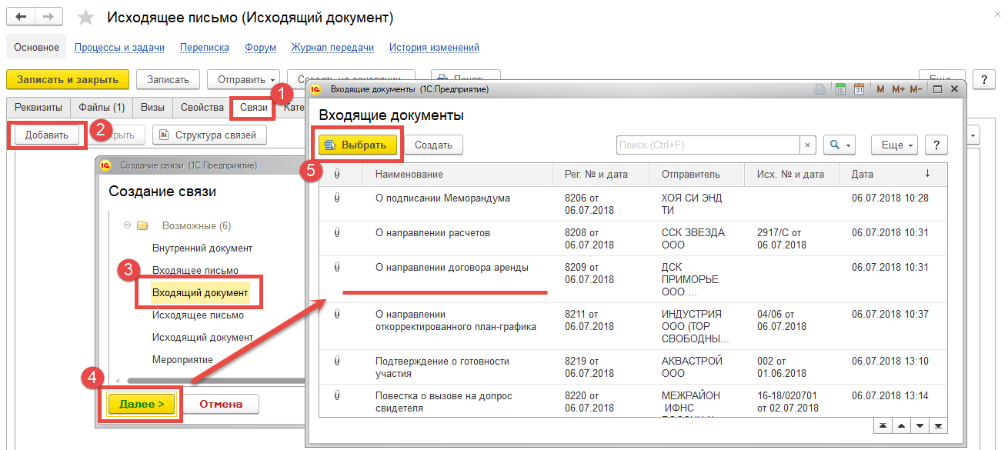
Рисунок 11. Выбор связанного документа
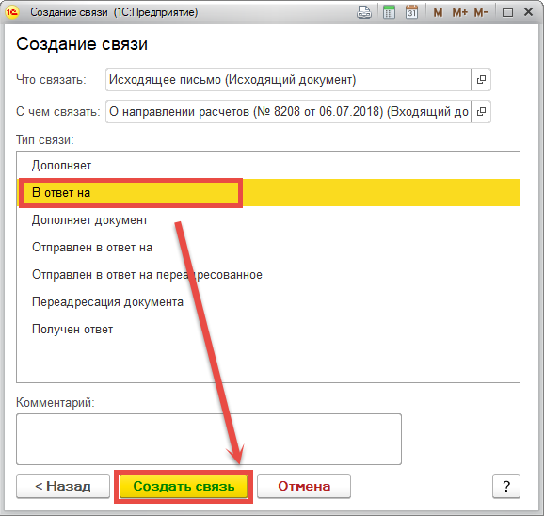
Рисунок 12. Выбор типа связи

Заполнение рабочей группы
В случае необходимости организации доступа к исходящему документу работников организации, не участвующих в процессах «Согласования», «Утверждения», «Регистрации», «Исполнения», «Рассмотрения» и «Ознакомления», необходимо перейти в раздел «Рабочая группа», нажать кнопку «Подобрать», осуществить поиск работников и подразделений (все сотрудники которых должны иметь доступ к документу), дважды щелкнуть по необходимому участнику и нажать кнопку «Готово» (Рисунок 13).
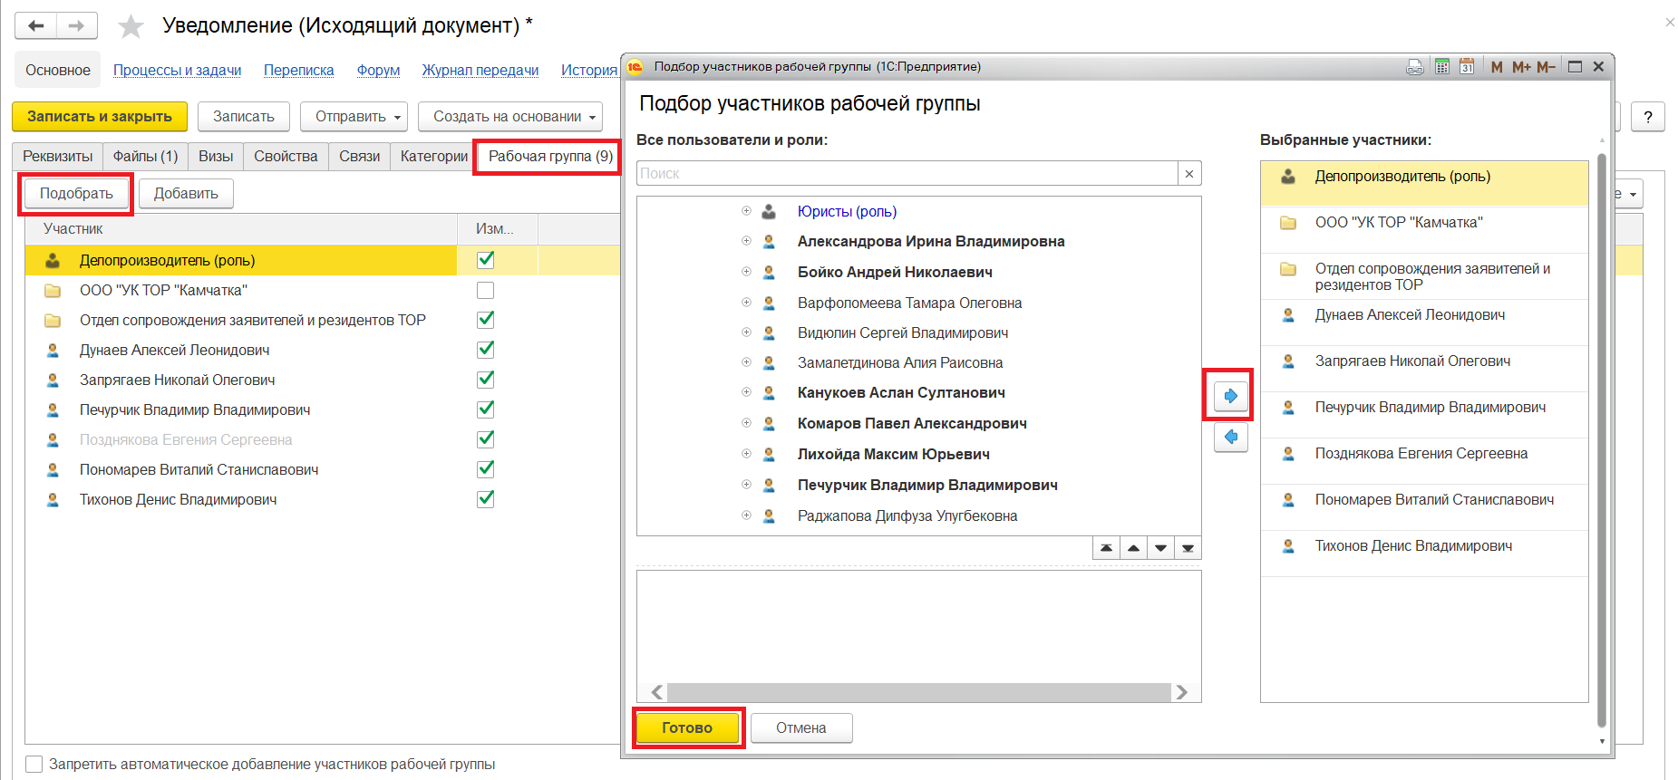
Рисунок 13. Дополнительное заполнение рабочей группы документа

Обработка исходящего документа

Запуск процесса обработки исходящего документа
Для исходящего документа в системе настроен процесс обработки, включающий шаги согласования, утверждения, регистрации и отправки документа. Для того, чтобы запустить процесс по исходящему документу, необходимо нажать кнопку «Отправить» далее нажать кнопку «В обработку». (Рисунок 14).
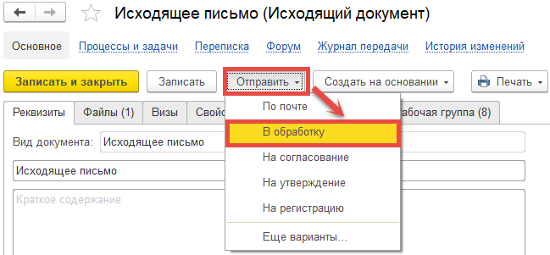
Рисунок 14. Кнопка отправки документа в обработку
На форме выбора шаблона процесса для запуска необходимо выбрать один из предлагаемых процессов и нажать кнопку «Готово» (Рисунок 15). Рекомендованные шаблоны процессов зависят от адресата документа:
- Исходящее письмо за подписью ГД предлагается при внесении в подписанты письма Генерального директора;
- Исходящее письмо за подписью ЗГД/Руководителя СП при прочих подписантах.
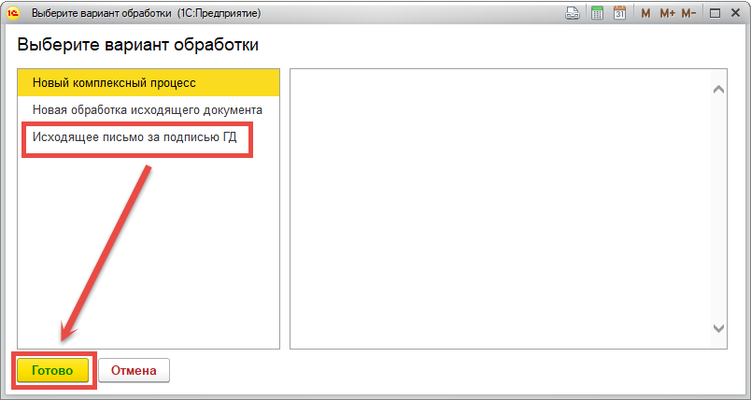
Рисунок 15. Выбор шаблона процесса
После этого откроется форма создания Комплексного процесса (Рисунок 16). Для открытия конкретного действия, например, согласования, требуется дважды нажать по строке действия. В открывшемся окне можно увидеть всех исполнителей данной задачи. В данном маршруте указаны исполнители, подбираемые автоматически в зависимости от значения реквизита «Вопрос деятельности».
Удаление исполнителей, указанных в шаблоне процесса, заблокировано.
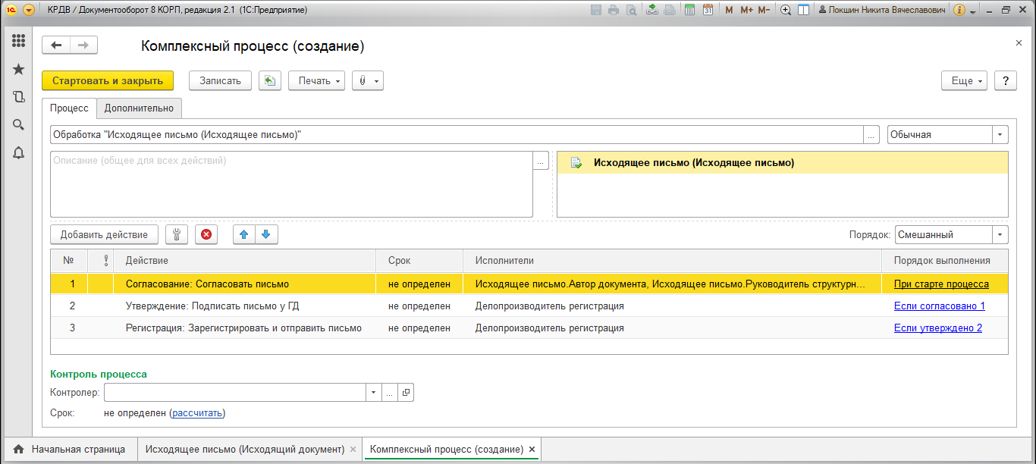
Рисунок 16. Окно комплексного процесса
Если требуется согласование пользователями, не вошедшими в настроенный маршрут, необходимо открыть соответствующее действие, «Согласование», нажать кнопку «Подобрать» (п.1 на Рисунке 17), найти и выбрать необходимого сотрудника двойным кликом по нему или использовав стрелочки, а затем нажать кнопку «Готово» (2). После формирования списка согласующих лиц необходимо нажать кнопку «Записать и закрыть» (3).
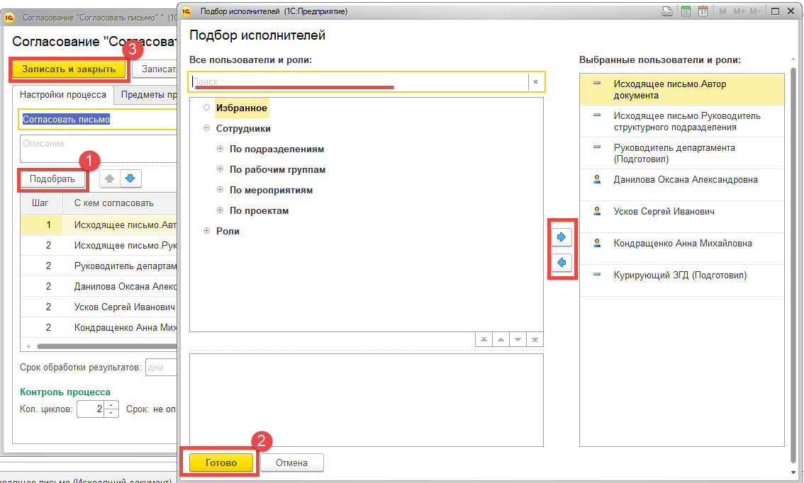
Рисунок 17. Подбор исполнителей
После того, как в процессе все действия заполнены, необходимо нажать кнопку «Стартовать и закрыть». После этого документ будет запущен в обработку (Рисунок 18).
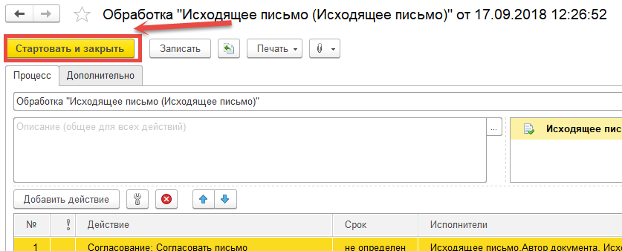
Рисунок 18. Кнопка "Стартовать и закрыть" в карточке процесса

Контроль результатов обработки
Контроль результатов согласования, утверждения, регистрации, рассмотрения и исполнения осуществляется из карточки документа. Для этого необходимо открыть подсистему «Документы и файлы», перейти к списку документов «Документы исходящие» и двойным щелчком по левой кнопке мышки открыть карточку нужного документа. В карточке исходящего документа перейти по ссылке «Процессы и задачи» (Рисунок 19).
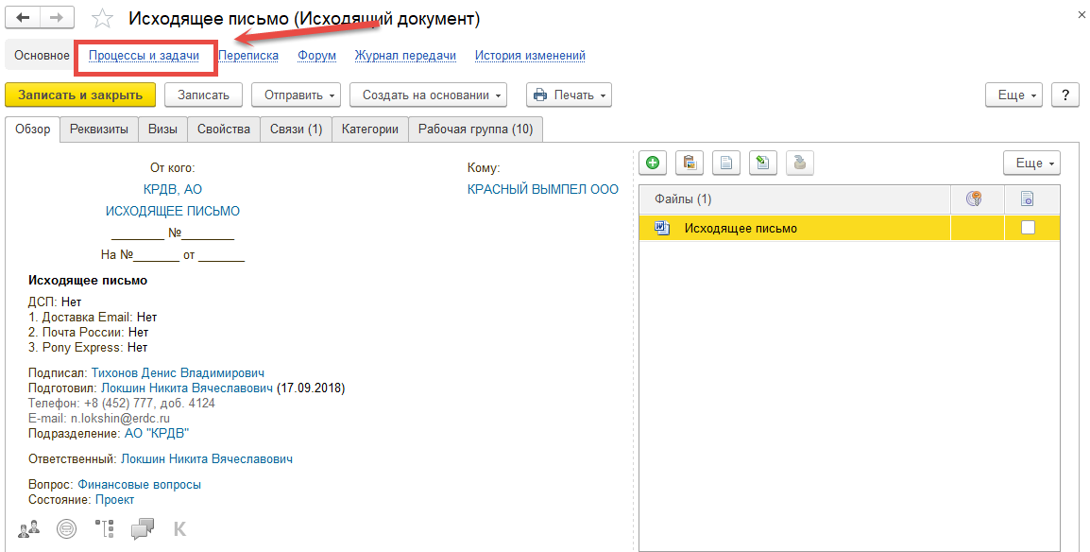
Рисунок 19. Ссылка "Процессы и задачи" в РКК документа
В подразделе «Задачи в работе» отображаются пользователи, у которых на данный момент времени находятся задачи по документу. В разделе «Все процессы и задачи» отображаются запущенные и выполненные процессы и задачи по данному документу с соответствующими результатами (Рисунок 20).
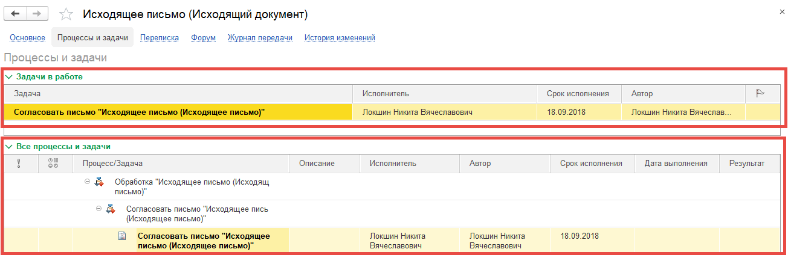
Рисунок 20. Окно "Процессы и задачи"

Остановка и прерывание запущенного процесса
В системе есть возможность временной остановки запущенного процесса. Для остановки процесса необходимо из карточки документа перейти по ссылке «Процессы и задачи», в разделе «Все процессы и задачи» нужно выбрать строку «Обработка…» и кликнуть по ней дважды ЛКМ (Рисунок 21).
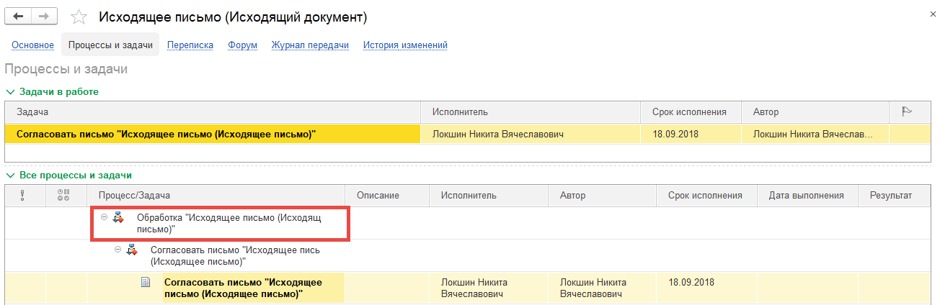
Рисунок 21. Переход в карточку процесса
Для остановки процесса следует нажать кнопку «Остановить» (Рисунок 22). Вместе с процессом остановятся все его незавершенные задачи и подчиненные процессы. Незавершенные задачи исчезнут из списков задач исполнителей, даже если они уже приняты к исполнению. Для возобновления процесса необходимо нажать кнопку «Продолжить». При возобновлении работ процесс продолжится с момента, на котором был остановлен, задачи появятся у исполнителей.
Для того чтобы прервать процесс безвозвратно, необходимо нажать кнопку «Прервать», в открывшемся окне указать причину прерывания и нажать кнопку «Прервать процесс».
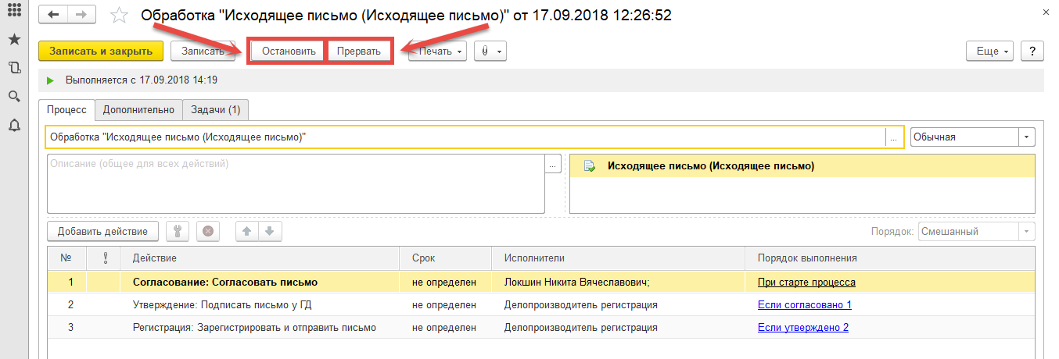
Рисунок 22. Кнопки "Остановить" и "Прервать" в карточке процесса
Процесс обычно прерывают в случаях, когда он был запущен по ошибке, либо стал неактуальным. В отличие от остановленного, прерванный процесс нельзя возобновить.
После прерывания процесса:
- Задачи процесса прерываются;
- Подчиненные процессы и их задачи прерываются.
Комментарий, вписанный в поле «Указать причину прерывания», отображается в карточке прерванного процесса. Он помогает понять причину прерывания процесса.
При необходимости запуска процесса обработки документа, исполнителю необходимо запустить новый процесс обработки документа. См. п.6 (стр.18) данной инструкции.

Работа с задачами по исходящему документу

Задачи по согласованию
О том, что по документу поставлены задачи, исполнители узнают, получив оповещения по электронной почте, либо зайдя в виджет «Задачи мне» на начальной странице программы (см. Рисунок 2).
Для того чтобы начать работу с любой задачей необходимо двойным щелчком левой кнопки мыши перейти в карточку задачи, ознакомиться с описанием задачи и нажать кнопку «Принять к исполнению»
В процессе согласования документа исполнитель задачи может согласовать документ (Кнопка «Согласовано») или поставить задачи по доработке документа (Кнопка «Не согласовано») (Рисунок 23).
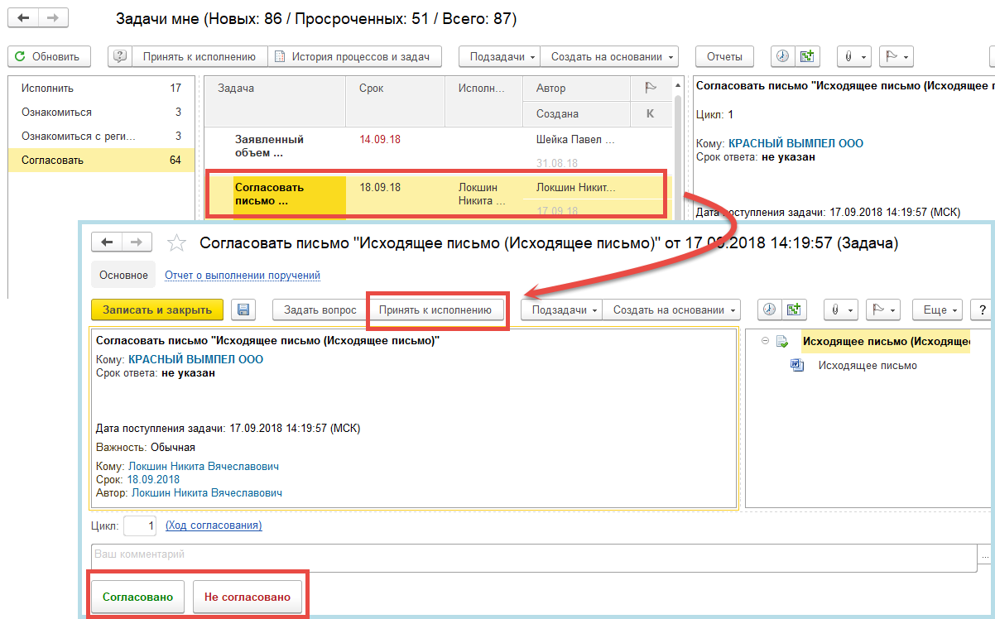
Рисунок 23. Переход в РКК задачи из виджета "Задачи мне"
Если все согласующие поставили визу «Согласовано», то Автору документа будет сформирована задача «Ознакомление». В этом случае в форме «Задачи мне» необходимо выбрать задачу «Ознакомиться с результатом согласования», открыть двойным щелчком левой кнопки мыши, ознакомиться с результатом согласования и нажать кнопку «Ознакомился» (Рисунок 24).
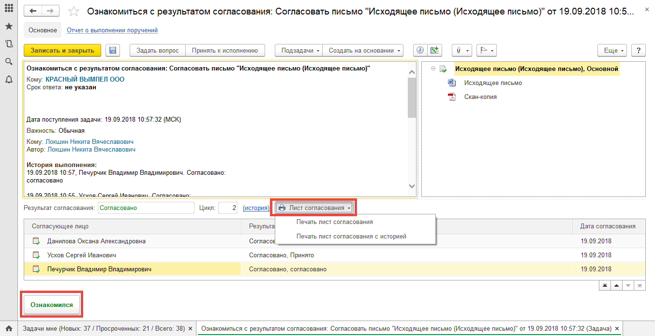
Рисунок 24. РКК задачи "Ознакомиться с результатом согласования" (Согласовано)
В карточке задачи ознакомления с результатом согласования существует возможность вывода печатной формы листа согласования. При клике по кнопке «Лист согласования» (см. Рисунок 24) программа предлагает открыть несколько вариантов листов согласования. Для исходящих документов доступны такие печатные формы, как «Лист согласования» и «Лист согласования с историей».
В случае наличия замечаний по документу согласующему следует нажать кнопку «Не согласовано» с указанием причины отказа по задаче в поле «Комментарий». После этого Автором процесса будет получена задача «Ознакомиться с результатом согласования». Для устранения замечаний по тексту документа Автору документа следует дважды щелкнуть левой кнопкой мыши по данной задаче в виджете «Задачи мне», открыть ее, ознакомиться с описанием. Для редактирования файла необходимо кликнуть правой кнопкой мышки по файлу (п.1 на Рисунке 25) и выбрать пункт «Редактировать» (2), внести необходимые изменения, сохранить изменения и закрыть файл. После этого требуется завершить редактирование файла. Для этого необходимо кликнуть правой кнопкой мышки по файлу (1) и выбрать пункт «Закончить редактирование» (3).
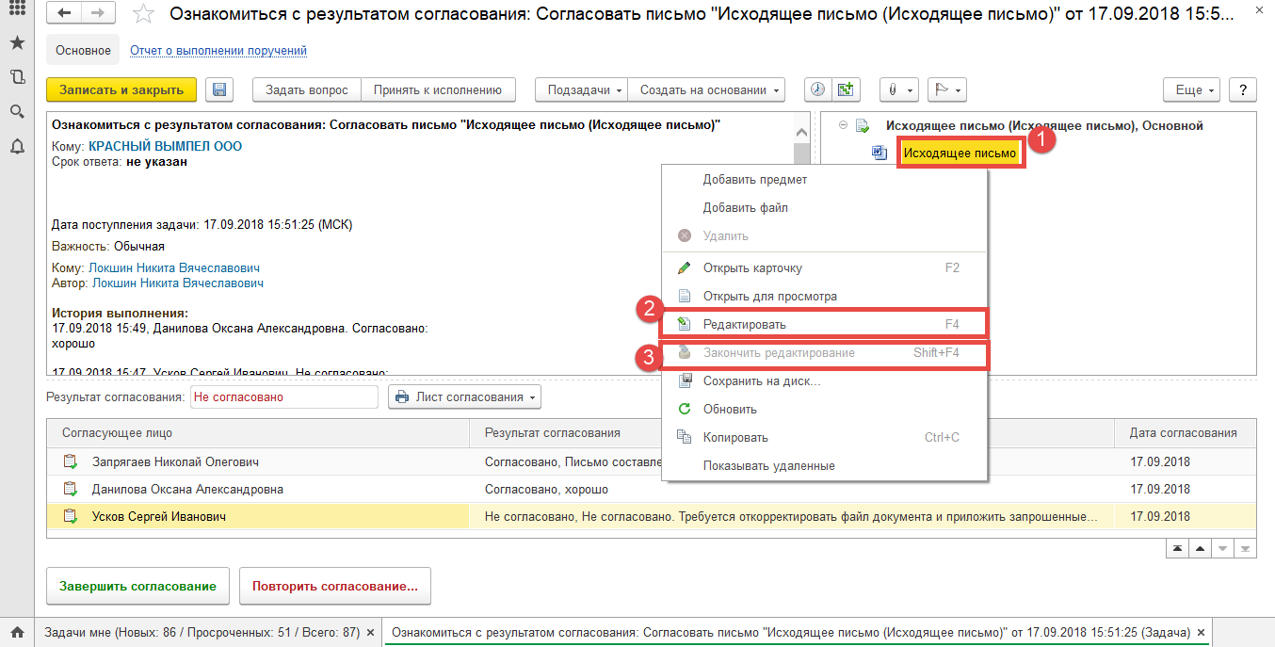
Рисунок 25. Кнопки редактирования файла
Важно! Если действие «Закончить редактирование» не выполнено, то данный файл будет заблокирован, и согласующее лицо не сможет с ним работать; внесенные изменения не будут видны остальным участникам процесса.
После устранения замечаний необходимо в карточке задачи «Ознакомиться с результатом согласования», нажать кнопку «Повторить согласование», заполнить поле «Ваш комментарий» и нажать кнопку «Отправить на повторное согласование». В случае отсутствия необходимого согласующего лица в процессе, Автор документа может добавить его в поле «С кем согласовать». После этого требуется ввести комментарий и нажать кнопку «Отправить на повторное согласование» (Рисунок 26).
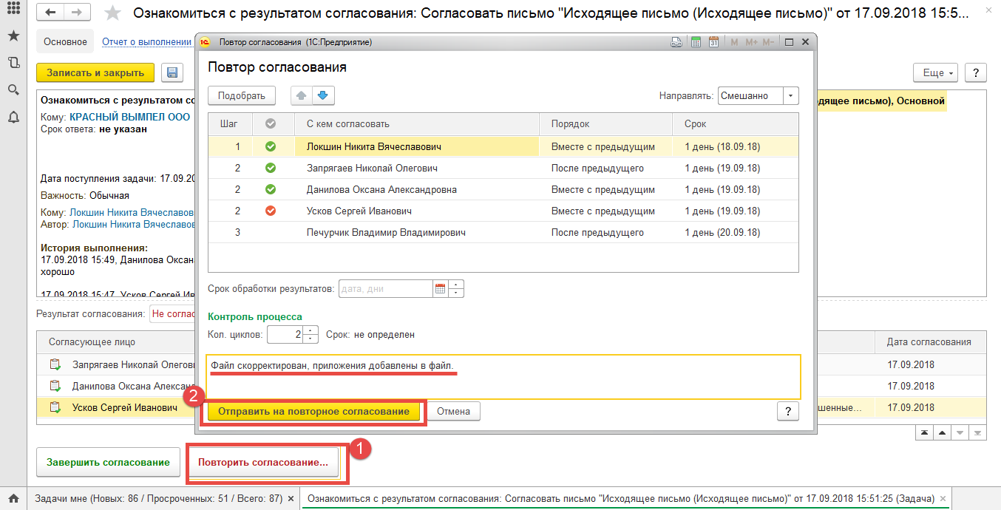
Рисунок 26. Отправка на повторное согласование

Задачи по утверждению документа
Для утверждения документа подписанту необходимо войти в карточку задачи подписания, нажать кнопку «Утверждено». В случае необходимости скорректировать документ подписант нажимает кнопку «Не утверждено» (Рисунок 27).
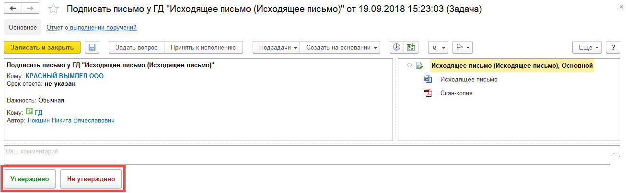
Рисунок 27. РКК задачи "Утвердить/Подписать"
После выполнения задачи по утверждению/подписанию документа Автору будет сформирована задача «Ознакомиться с результатом утверждения». В случае наличия замечаний исполнителю следует дважды щелкнуть левой кнопкой мыши по данной задаче в разделе «Задачи мне», открыть ее, ознакомиться с описанием и устранить замечания по документу. После устранения замечаний исполнителю требуется нажать кнопку «Повторить утверждение», после чего документ отправится на повторное утверждение (Рисунок 28). В случае нажатия кнопки «Завершить утверждение» процесс обработки документа завершится, последующие действия по утверждению, регистрации и отправке письма не будут выполнены.
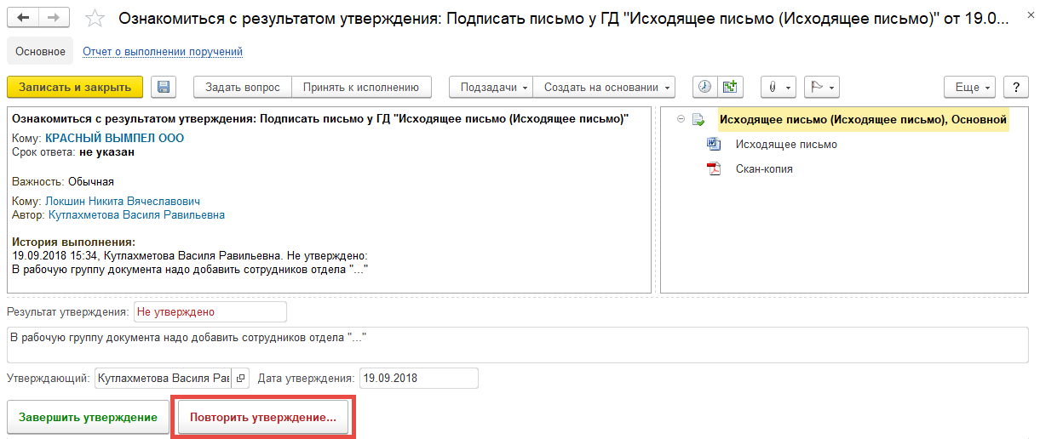
Рисунок 28. РКК задачи "Ознакомиться с результатом утверждения" (Не утверждено)
В случае успешного утверждения документа исполнителю следует дважды щелкнуть левой кнопкой мыши по задаче «Ознакомиться с результатом утверждения» в разделе «Задачи мне», открыть ее и нажать кнопку «Ознакомился» (Рисунок 29).
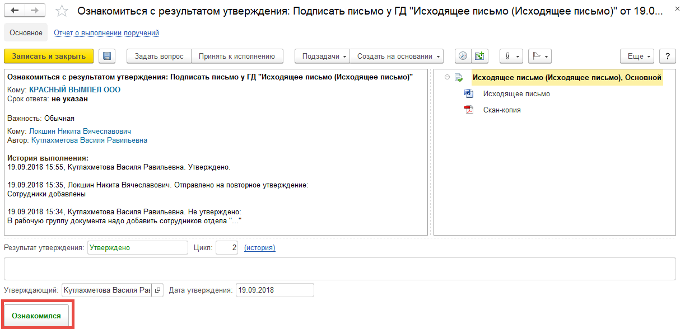
Рисунок 29. РКК задачи "Ознакомиться с результатом утверждения" (Утверждено)

Задачи по регистрации документа
Для регистрации документа делопроизводителю следует дважды щелкнуть левой кнопкой мыши по задаче «Зарегистрировать и отправить письмо» в разделе «Задачи мне», проверить корректность документа и заполнения реквизитного состава, после чего в карточке документа заполнить поле «Номер бланка и нажать кнопку «Зарегистрировать». При попытке зарегистрировать письмо, не заполнив данное поле, пользователь будет уведомлен о необходимости заполнения номера бланка, а документ не будет зарегистрирован (Рисунок 30).
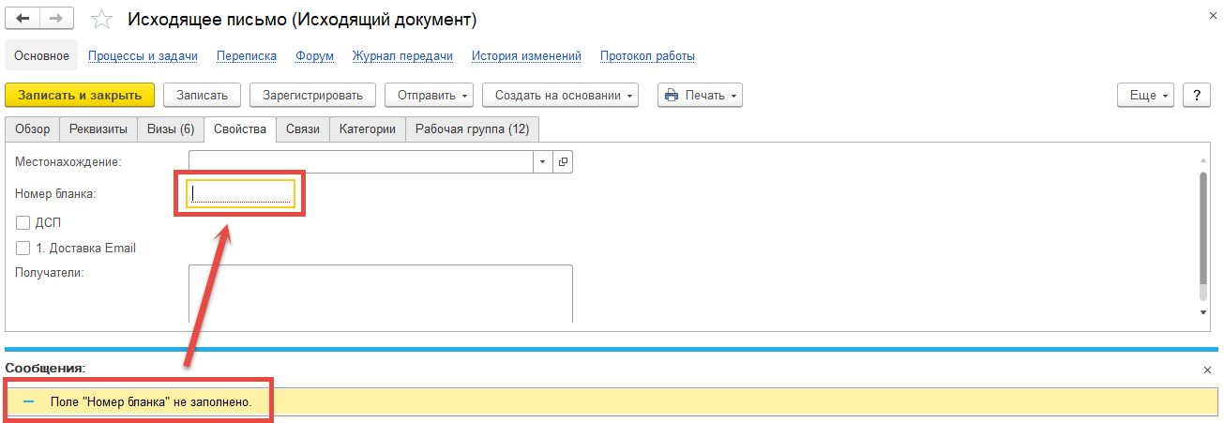
Рисунок 30. Уведомление о необходимости заполнения номера бланка
После регистрации требуется приложить к карточке документа отсканированный подписанный файл письма, поставить галочку в столбце «Скан-копия оригинала документа», а затем отправить письмо способом, указанным автором документа в его карточке при создании (Рисунок 31).
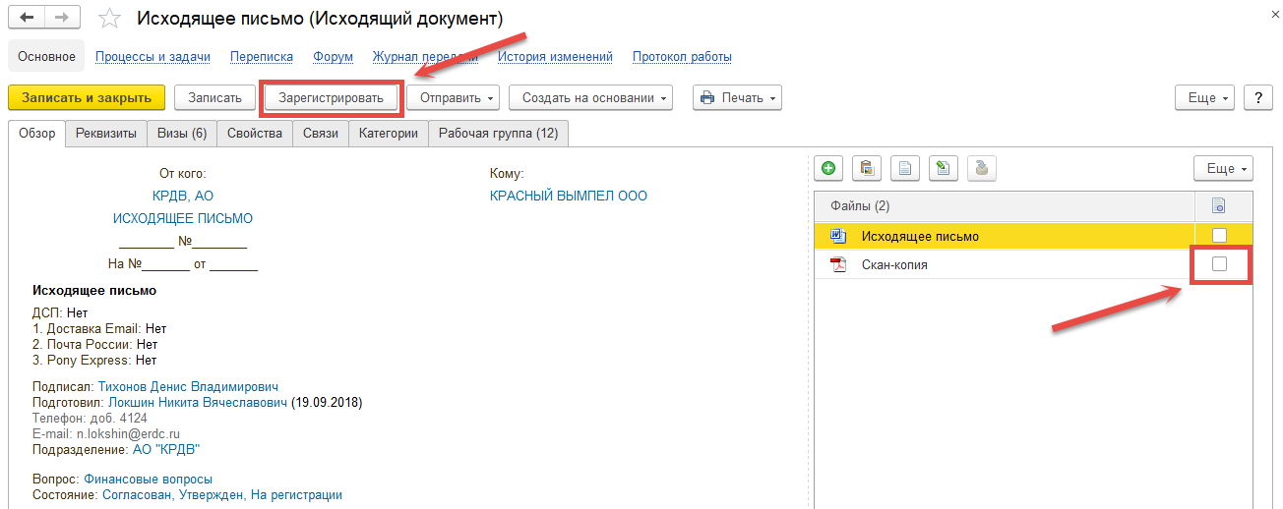
Рисунок 31. Кнопка регистрации в РКК документа
После регистрации и отправки документа делопроизводителю следует перейти обратно в карточку задачи «Зарегистрировать и отправить письмо» и нажать кнопку «Зарегистрировано». В случае отказа в регистрации делопроизводителю следует нажать кнопку «Не регистрировать» (Рисунок 32).
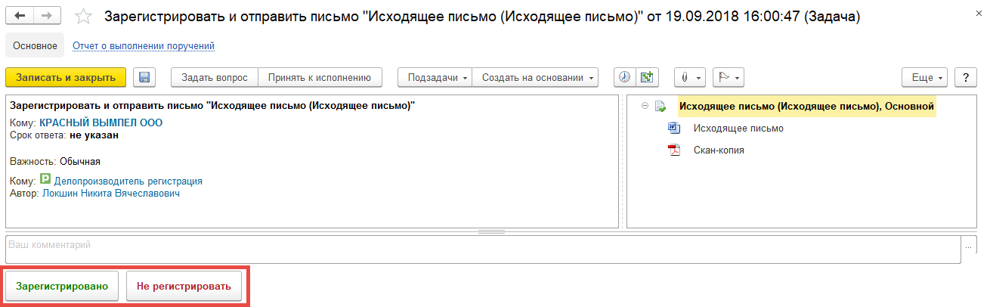
Рисунок 32. РКК задачи "Зарегистрировать и отправить письмо"
После исполнения задачи регистрации Автору документа будет сформирована задача «Ознакомиться с результатом регистрации». В случае отказа в регистрации исполнителю требуется внести соответствующие корректировки в документ, а затем нажать кнопку «Повторить регистрацию» (Рисунок 33). В случае нажатия кнопки «Завершить регистрацию» процесс обработки документа завершится. Задачи по регистрации и отправке документа не будут выполнены.
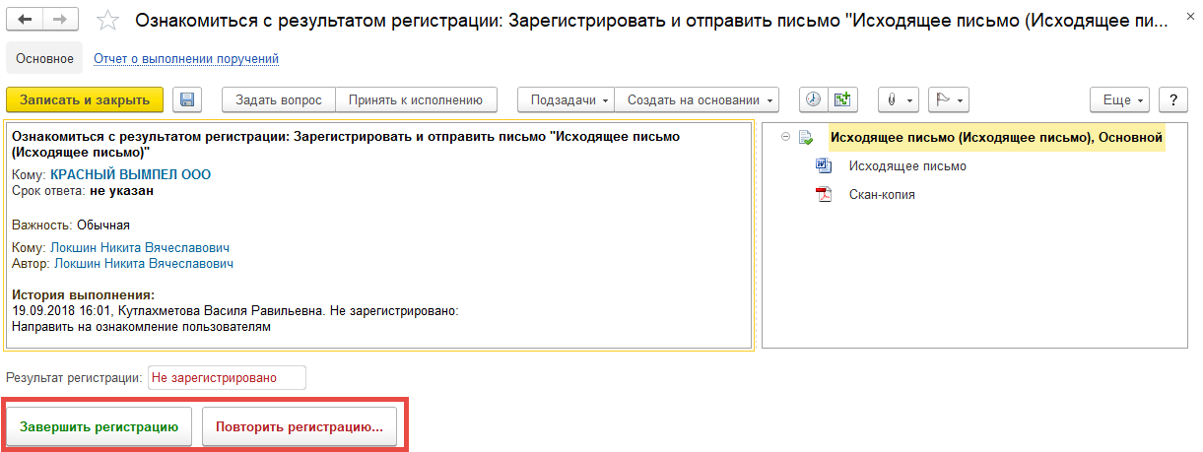
Рисунок 33. РКК задачи "Ознакомиться с результатом регистрации" (Не зарегистрировано)
В случае положительного результата регистрации Автору документа в задаче следует нажать кнопку «Ознакомился». В данной карточке также указаны регистрационные номер и дата регистрации документа (Рисунок 34).
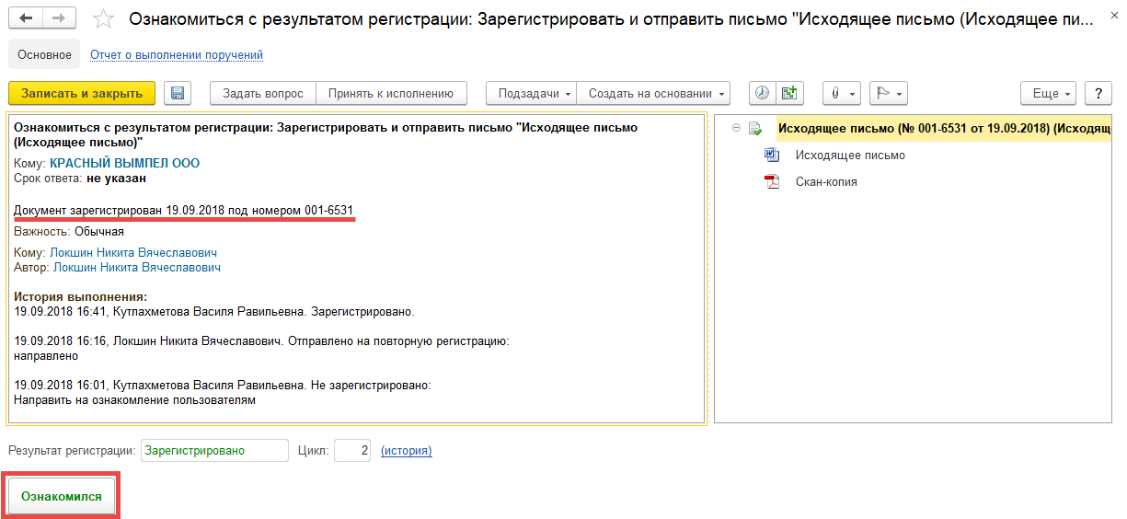
Рисунок 34. РКК задачи "Ознакомиться с результатом регистрации" (Зарегистрировано)

Формирование листов согласования
Печатную форму листа согласования можно сформировать по кнопке «Лист согласования», находящейся в карточке документа (Рисунок 35) и в карточке задачи «Ознакомиться с результатом согласования» (см. Рисунок 24). При клике по данной кнопке появляется список листов согласования, доступных для данного документа.
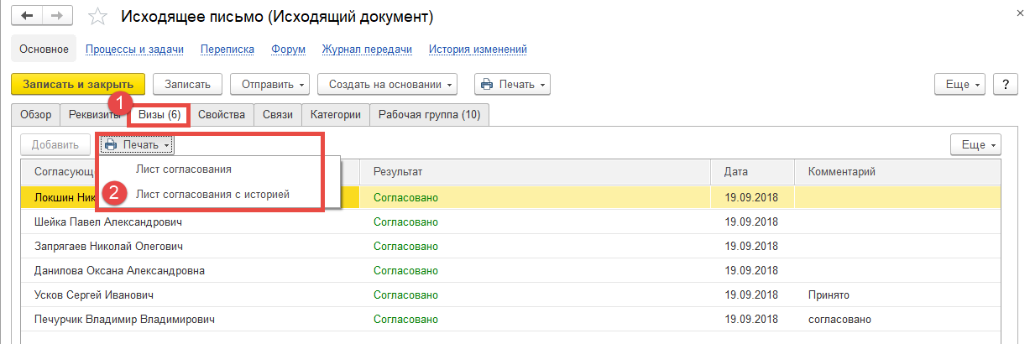
Рисунок 35. ПФ листов согласования в РКК документа
Для исходящих документов доступны две печатные формы листа согласования:
- «Лист согласования» (Рисунок 36), в котором отображена информация о согласующем лице (должность, ФИО) и задаче согласования (результат согласования, комментарий к задаче, дата поступления задачи и ее исполнения, фактическое время согласования в днях и нормативный срок согласования по данной задаче в днях). В данном листе печатается штрихкод, по которому можно определить документ-основание в системе и подпись с ФИО автора документа и внутренним (системным) номером документа в списке документов.
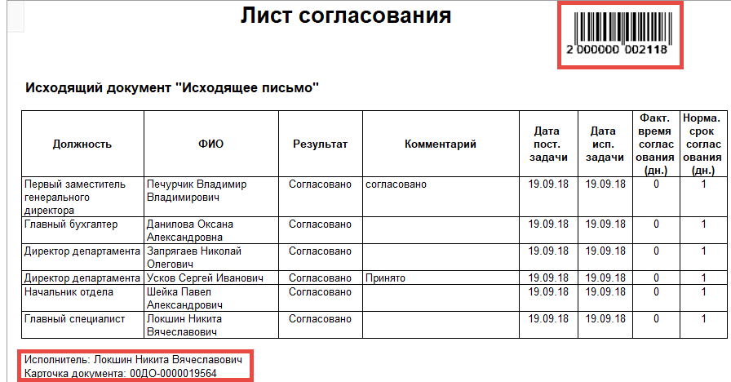
Рисунок 36. ПФ "Лист согласования"
- «Лист согласования с историей» (Рисунок 37), в котором отображена информация о всех процессах согласования по документу. В нем представлена информация о согласующем лице (должность и ФИО) и результат исполнения задачи согласования (виза, комментарий к задаче и дата согласования). Над каждым циклом согласования прописаны дата начала и окончания согласования, а также общий результат согласования. В листе печатается штрихкод, по которому можно определить документ-основание в системе.
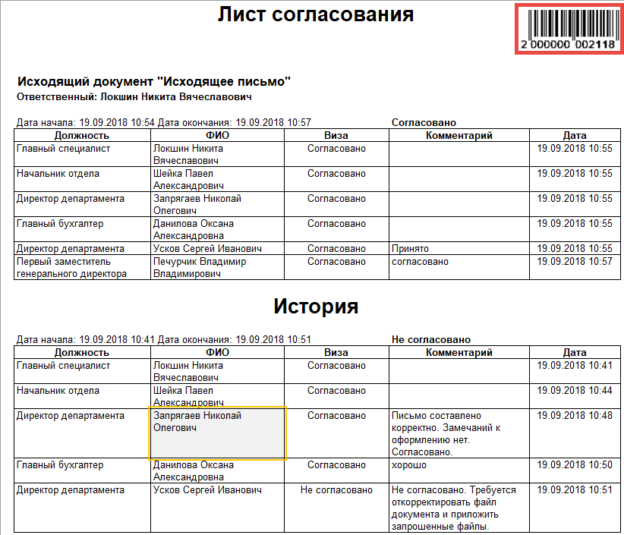
Рисунок 37. ПФ "Лист согласования с историей"

Список таблиц и иллюстраций
Список таблиц
Таблица 1. Порядок заполнения общих реквизитов формы «Исходящий документ (создание)» 8

Список иллюстраций
Рисунок 1. Ярлык 1С на рабочем столе 5
Рисунок 2. Начальная страница 1С: ДО 5
Рисунок 3. Расположение справочников документов 6
Рисунок 4. Список документов в справочнике 7
Рисунок 5. Окно выбора вида создаваемого документа 7
Рисунок 6. Карточка исходящего документа 8
Рисунок 7. Вкладка "Файлы" 13
Рисунок 8. Кнопка "Редактировать" во вкладке "Файлы" 13
Рисунок 9. Кнопка "Закончить редактирование" во вкладке "Файлы" 14
Рисунок 10. Создание связи "Отправлен в ответ на" 15
Рисунок 11. Выбор связанного документа 16
Рисунок 12. Выбор типа связи 16
Рисунок 13. Дополнительное заполнение рабочей группы документа 17
Рисунок 14. Кнопка отправки документа в обработку 18
Рисунок 15. Выбор шаблона процесса 19
Рисунок 16. Окно комплексного процесса 19
Рисунок 17. Подбор исполнителей 20
Рисунок 18. Кнопка "Стартовать и закрыть" в карточке процесса 20
Рисунок 19. Ссылка "Процессы и задачи" в РКК документа 21
Рисунок 20. Окно "Процессы и задачи" 22
Рисунок 21. Переход в карточку процесса 22
Рисунок 22. Кнопки "Остановить" и "Прервать" в карточке процесса 23
Рисунок 23. Переход в РКК задачи из виджета "Задачи мне" 24
Рисунок 24. РКК задачи "Ознакомиться с результатом согласования" (Согласовано) 25
Рисунок 25. Кнопки редактирования файла 26
Рисунок 26. Отправка на повторное согласование 27
Рисунок 27. РКК задачи "Утвердить/Подписать" 27
Рисунок 28. РКК задачи "Ознакомиться с результатом утверждения" (Не утверждено) 28
Рисунок 29. РКК задачи "Ознакомиться с результатом утверждения" (Утверждено) 29
Рисунок 30. Уведомление о необходимости заполнения номера бланка 30
Рисунок 31. Кнопка регистрации в РКК документа 30
Рисунок 32. РКК задачи "Зарегистрировать и отправить письмо" 31
Рисунок 33. РКК задачи "Ознакомиться с результатом регистрации" (Не зарегистрировано) 31
Рисунок 34. РКК задачи "Ознакомиться с результатом регистрации" (Зарегистрировано) 32
Рисунок 35. ПФ листов согласования в РКК документа 33
Рисунок 36. ПФ "Лист согласования" 34
Рисунок 37. ПФ "Лист согласования с историей" 35

